美国声称要放弃新冠疫苗专利，真心还是算计？

原创 有里儿有面 [有理儿有面](javascript:void(0);)

**有理儿有面**

微信号 youli-youmian

功能介绍 你说是不是

2021-05-12[原文](https://mp.weixin.qq.com/s?__biz=Mzg3MjEyMTYyNg==&mid=2247530109&idx=1&sn=8aef08fee427cb3015baa7812e744992&chksm=cef62208f981ab1eb2b3e659752d983ca7b4164fe40d50f1d57d7840fccce0e4d9fd6d8d6293&scene=27#wechat_redirect&cpage=38) 发表于

收录于合集





**全文共3486字，图片19张，预计阅读时间为9分钟。**

**文章首发于“有理儿有面”（youli-youmian），欢迎大家在朋友圈和微信群转发。**

**公众号及其他平台转载请在后台留言。**



▼

５月5日，美国总统拜登表示，**支持美国参加世界贸易组织 (WTO)关于放弃疫苗专利的谈判，**通过允许贫穷国家自己生产疫苗来增加疫苗供应。

同一天，美国贸易代表戴琪表示：美方将积极参与世贸组织举行的相关文本谈判以促成上述目标，但同时称“谈判需要时间”，理由是世贸组织的决定需要所有164个成员国达成共识。

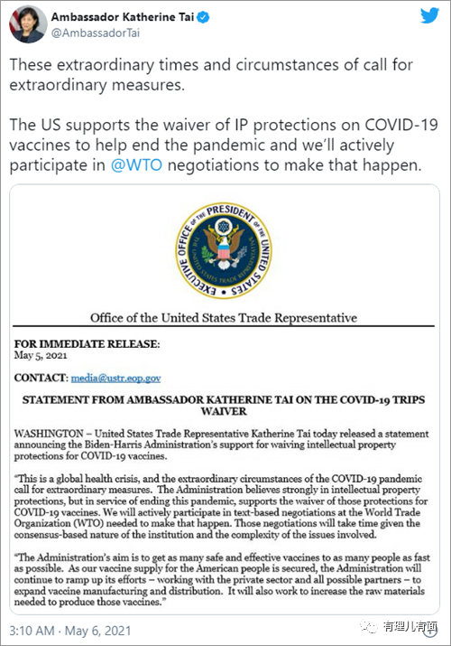

一石激起千层浪。美国的表态在国际社会引起了强烈反响：

世界卫生组织(WHO)负责人谭德塞称美国此举是对抗新冠疫情的"不朽时刻"，赞誉美国在结束疫情斗争中有“道德领导”。

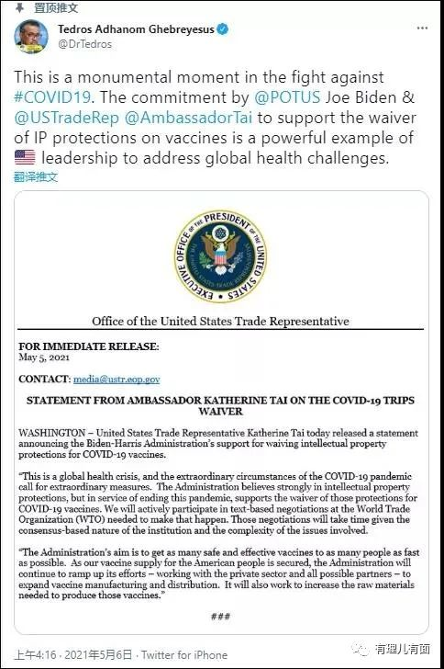

拜登的跟屁虫澳大利亚总理莫里森称赞美国此举是“一则大新闻”，俄罗斯总统普京也支持，称“俄罗斯愿意支持取消新冠疫苗专利保护的想法”，法国总统马克龙则有条件地表示赞同，同时说“豁免疫苗专利并不能解决疫苗接种不足的根本性问题”。

然而，有些国家和国际组织却对美国的做法表示反对：

5月8日，欧盟委员会主席冯德莱恩就表示：**欧盟各国领导人认为**，欧洲需要加快疫苗生产，提高疫苗产量，保证疫苗分发公平合理。疫苗知识产权豁免问题虽然重要，但并不是中短期要讨论的问题，须从长计议。

美国药企也站出来反对拜登。辉瑞CEO阿尔伯特·伯拉近日表示，他坚决反对此时放弃疫苗专利技术，并希望“透明”地介绍一下辉瑞是如何确保疫苗公平分发的“事实和实情”。

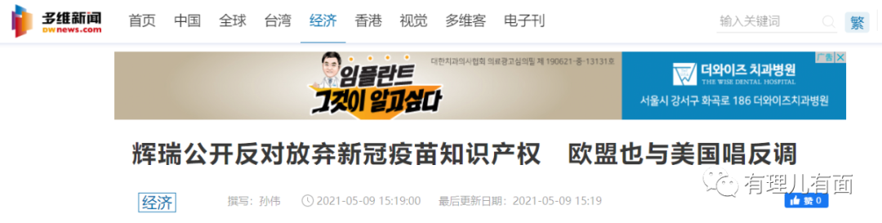

好家伙，美国拿出普世价值和奉献精神要拯救世界，竟然有这么多国家和国家组织要反对？国内的企业竟然映射要揭美国优先的老底？！

那么，美国拜登政府此时宣称要放弃疫苗专利技术，葫芦里到底卖的什么药？

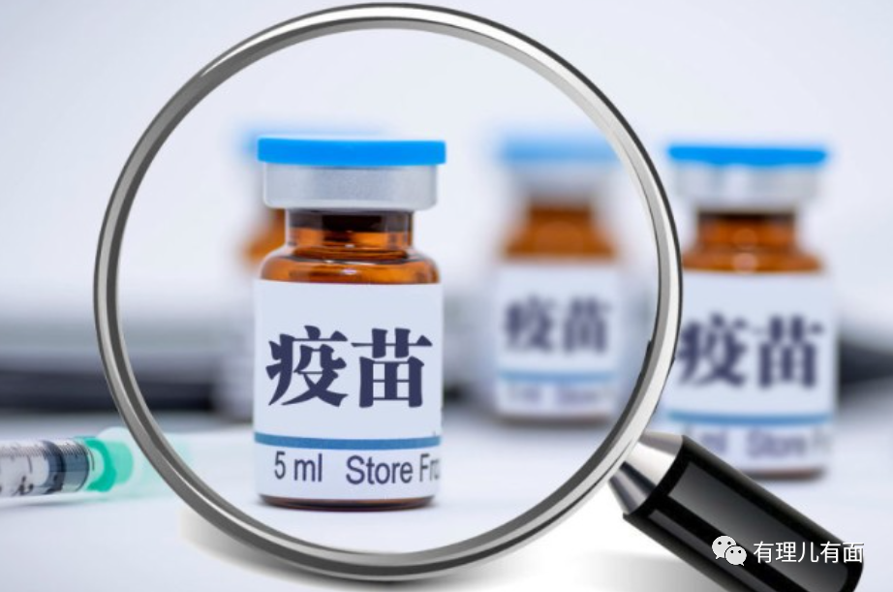

其实全是口惠而实不至，阴谋满满的算计。

**首先，美国拜登政府实质演绎的还是“美国优先”。**此前面对南非印度等国取消疫苗专利的呼声，美国声称取消疫苗专利会扰乱生产并伤害美国利益，并且新冠疫苗基本全部“自产自用”，出口率近乎为零！

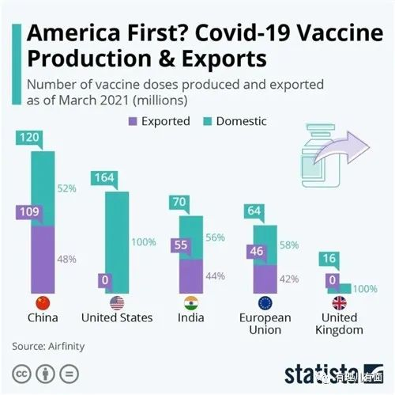

印度新冠疫情都闹得恒河边成了火葬场，还有一众发展中国家眼巴巴盼着疫苗救命，此时美国人说，生产的疫苗我要自己用，授人以鱼不如授人以渔，我给你生产疫苗的技术吧？这种诚意，这种情势下，信你美国个鬼！

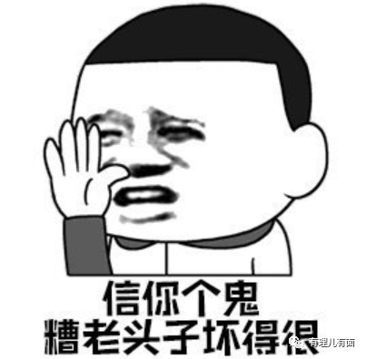

况且疫苗生产从设备到存储到技术人员，都有严格的条件和标准，不说美国辉瑞mRNA疫苗需要19个国家86个供应商的280种生产原料，就单是零下80摄氏度至零下60摄氏度的超低温环境运输和储存条件，就难倒一大片发展中国家，给予疫苗才是真正的救助！

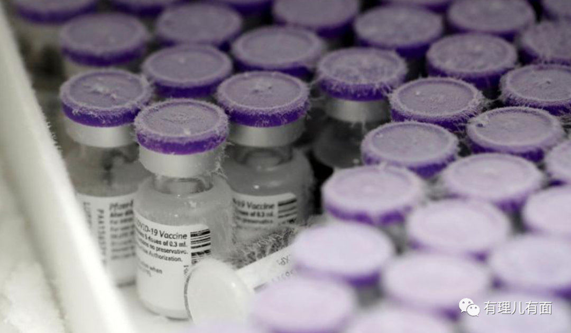

美国作为超级大国，既然要承担国际道义，怎么就不能学学中国，将国产的新冠疫苗作为全球公共产品向全球敞开供应，目前已经累计向全球提供了1亿剂次的疫苗，这难道不比“宣布支持放弃”疫苗专利强？

**其次，美国政客只不过是想借机鼓噪一番，做做姿态占领领导全球抗疫的道义高地。**声称支持世界贸易组织关于放弃疫苗专利的谈判，同时表示谈判需要一段时间，还需要所有成员国的同意，这明显是甩锅大法。疫苗专利不是我不给你，是别人不同意！

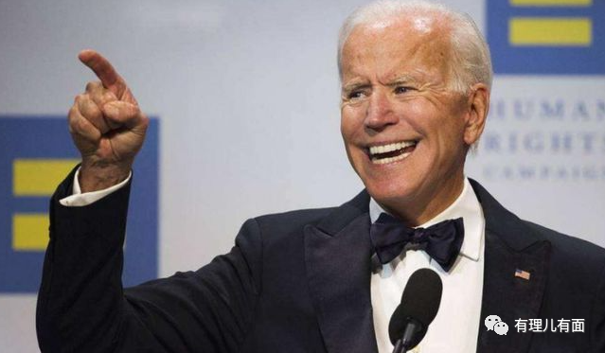

只不过，这种妄图占领道义高点的手法，却把破坏合作抗疫的脏水，泼给了包括盟友在内的其他国家！

首先气的跳脚的是德国。要知道美国的辉瑞疫苗，并不是美国的独有知识产权，德国也投入了巨额资金进行研发，德国公司BionTech与辉瑞共同拥有高效mRNA疫苗的专利，而且辉瑞疫苗专利主要是德国的，美国只不过是持有原材料和疫苗工厂。

美国单方面豁免疫苗专利实际上是把德图拖入大坑中，让其左右不是、有苦难言，这种借花献佛损人利己的把戏，德国人当然不买账。

德国政府一位发言人此前就豁免新冠疫苗知识产权表态称，“知识产权保护是创新的源泉，未来必须保持对知识产权的保护”。上周五的欧盟峰会上，德国更是强烈反对放弃疫苗专利保护！

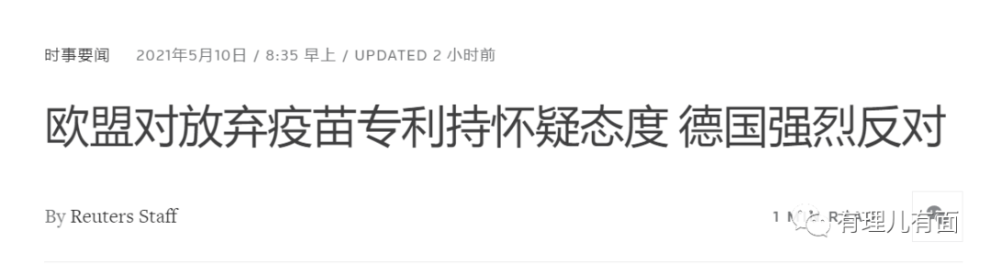

**第三、借助疫苗专利问题，打压中俄，特别是中国。**

中俄同样是拥有新冠疫苗的国家，且在本国已经开始大规模接种，中国的疫苗还远销多个国家，一大批国外领导人接种，反应效果良好。菲律宾总统杜特尔特就表示，接种中国疫苗后感觉良好。

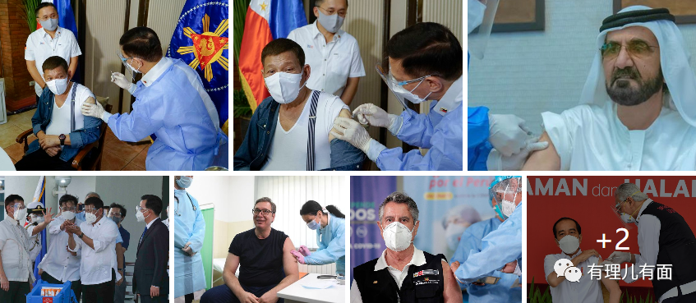

反观美国，辉瑞疫苗无效、副作用和致死的案例被媒体频频曝光，正在遭遇信任危机：

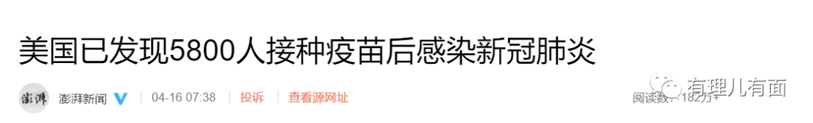

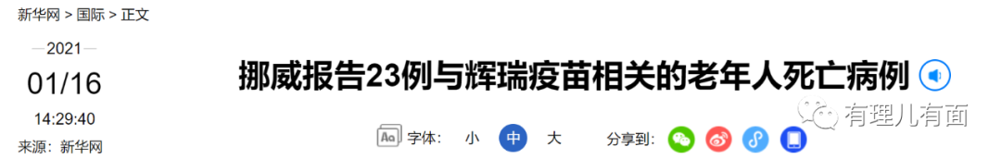

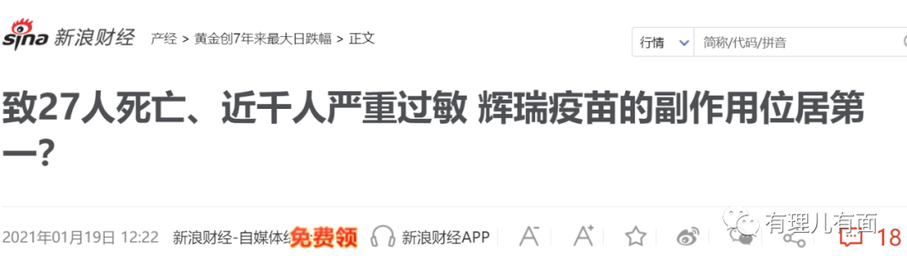

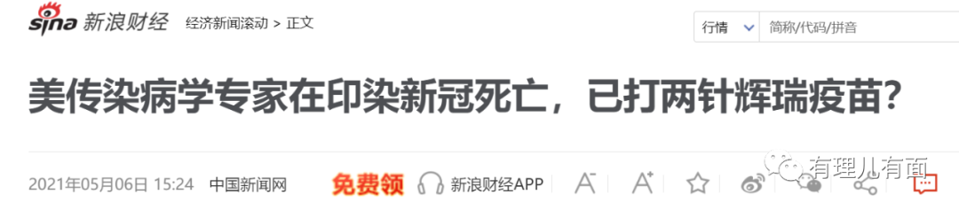

在这样的情势下，美国人的诡计便是秃子头上的虱子明摆着：在本国疫苗频频遭遇问题后叫嚷着要放弃专利，然后利用舆论迫使中国就范，心里盘算的却是剽窃更为安全有效的中国疫苗技术，借机打击中国药企、打压中国在世界日益突出的作用，同时为自己赚一波声望。

这样的阴谋，从美国人宣布豁免疫苗知识产权的时机就能窥见一斑：就在世卫组织刚发布中国疫苗报告，称中国两款疫苗安全性很高，其他多国联合试验的疫苗总体有效性为78%，而中国疫苗有效性高达86%，接着欧洲药品管理局表态加紧审查有望引进之时，美国就叫嚷着支持放弃疫苗知识产权...

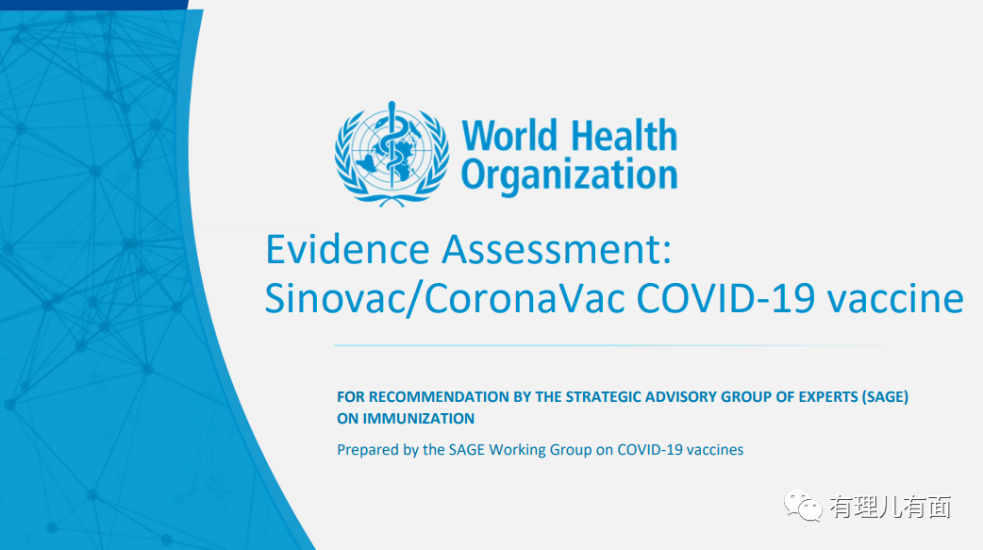

更明显的操作出现在5月6日，就在美国宣布放弃疫苗专利的第二天，有外媒记者就发难中国，提出了“中国是否也会考虑放弃对新冠疫苗的知识产权保护”的问题。

中国外交部发言人汪文斌回应：中方支持关注疫苗的可及性问题。中方期待各方在世贸组织的框架下积极进行建设性讨论，争取达成有效和平衡的结果。中方愿为促进疫苗在发展中国家的可及性和可负担性做出自己的贡献。

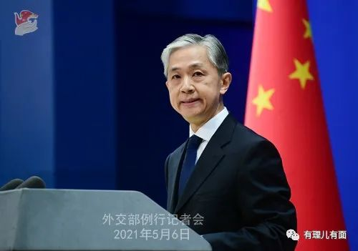

是的，我们愿意做出贡献，而且一直在做着贡献，提供1亿支疫苗，援助大批抗疫物资，就是我们的行动和贡献，构建人类命运共同体，中国说到做到！

眼见中国见招拆招，美国人祭出了更阴险的损招：

5月8日，美国官员称，正研究放弃疫苗专利援助穷国，不会将敏感生物技术交给中国和俄罗斯。美国的一些公司跟着造谣，称放弃辉瑞疫苗专利会让中国“跳过多年的研究”，并且“蚕食”所谓“美国在生物制药领域的优势”。还是在操弄“中国威胁论”、剽窃技术违反知识产权等等陈词滥调。

到底是谁会剽窃谁？应该是美国剽窃中国吧？！

再说了，“把新冠疫苗技术拱手让给中俄”的说法站得住脚吗？完全是歪曲的臆测和栽赃。

中国知识产权与专利领域专家赵佑斌在5月9日就驳斥了这一说法：“首先，即使各方均同意暂停实施TRIPS部分条款，中国会不会修改专利法还不一定；其次，中国也有新冠疫苗方面的专利，而且在新技术方面也有投入，豁免专利中国也会是贡献者之一；第三，豁免专利并不代表会转让技术秘密，而后者对新冠疫苗的生产更重要”。

**第四，转移国际社会对美国囤积疫苗的指责。**

美国人口只占世界人口的4%，却拥有超过24%的世界疫苗总量。由于特朗普政府和拜登政府一直坚持疫苗“国内生产和专有”的美国优先，美国对世界其他地区近乎实施了“疫苗禁运”政策，导致美国疫苗大面积出现囤积。

据媒体披露的数据，截止3月底，美国政府通过各种渠道采购的新冠疫苗总数达到8亿支，而美国人口约为3.3亿人，每个人打两针之后还有过亿支被闲置。

这种狭隘的疫苗民族主义，招致了国际社会的强烈批评。世卫组织一名流行病学专家在评论全球疫苗分配失衡问题时表示，这种行为“在伦理、道德和科学上令人发指”。

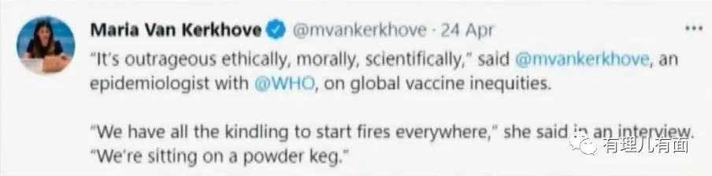

迫于舆论压力，在今年2月份的G7领导人线上峰会上，拜登宣布美国将在未来2年内向世卫组织牵头的“疫苗公平分配计划”（COVAX）分批捐助40亿美元，并积极推动扩大全球范围内的疫苗接种。

白宫新闻秘书普萨基接着表态说，美国将在今后几周内与其他国家“分享”6000万剂阿斯利康疫苗...

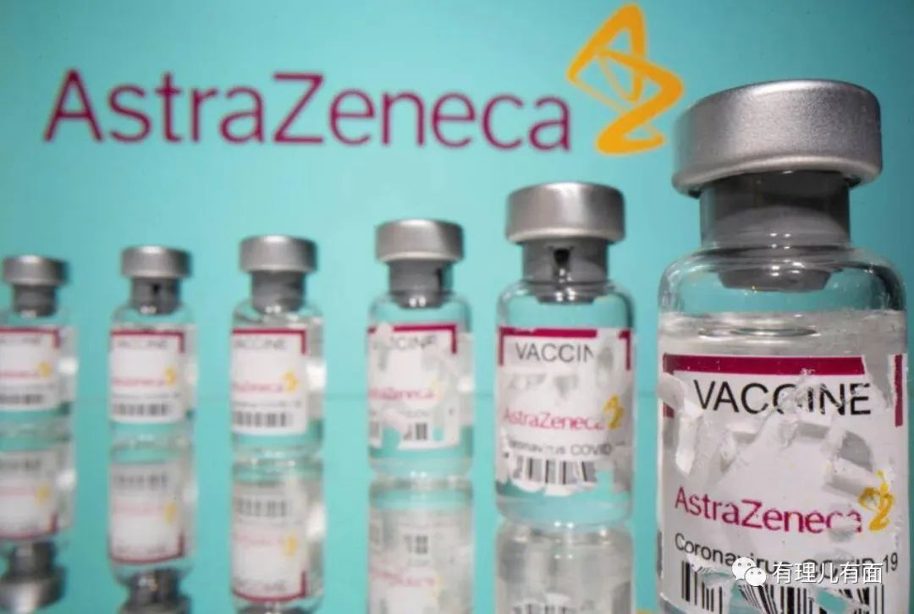

注意，美国人要分享的是阿斯利康疫苗，一种具有严重副作用，屡次被报道导致接种者出现“十分罕见的致命凝血副作用”的疫苗，美国人没有用却要给别国用。

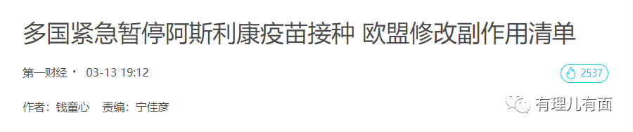

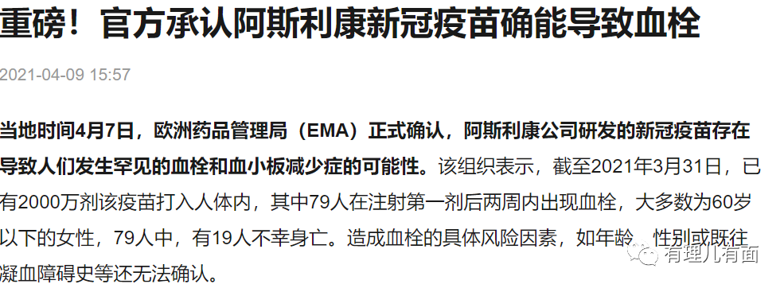

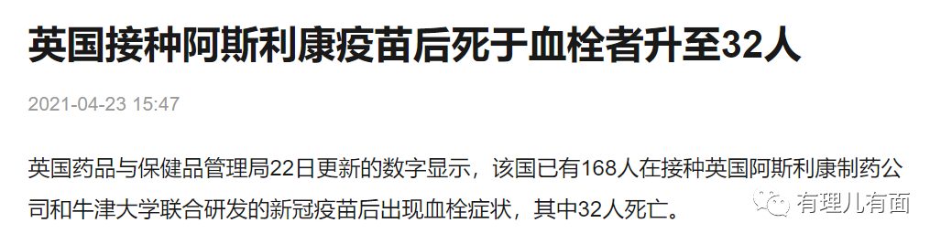

那么，美国人阴谋满满的“分享”能成吗？注定是一场政治秀而已，最终搬起石头砸自己的脚。

近期，就有几则新闻意味深长：

4月7日，欧洲药管局把血栓伴随低血小板列为阿斯利康疫苗的罕见副作用，欧盟委员会分管内部市场的委员蒂埃里·布雷东说：“我们还没有续签6月以后的订单。我们会看看情况再做决定。”

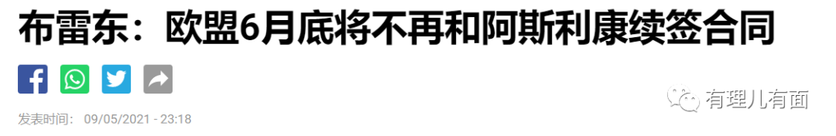

这明摆着是打美国的脸啊，打的啪啪直响！那么，抛弃美国人要贡献的阿斯利康疫苗，欧盟会有什么样的选择？

外媒报道，在世卫组织对中国国药疫苗作出认证后，欧盟也立即将对中国国药集团疫苗的审查推入第一阶段。德媒还称，中国疫苗将在很大程度上填补疫苗的短缺，将会大力缓解欧洲地区疫苗短缺的尴尬。

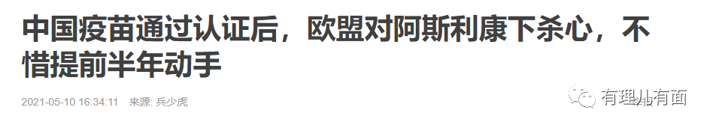

被惹恼的中德两国公司，也合作发起重磅反击：

5月10日，上海复星医药（集团）股份有限公司对外发布公告称：**控股子公司复星医药产业拟与德国拜恩泰科（BioNTech）投资设立合资公司，以实现mRNA新冠疫苗产品的本地化生产及商业化。**

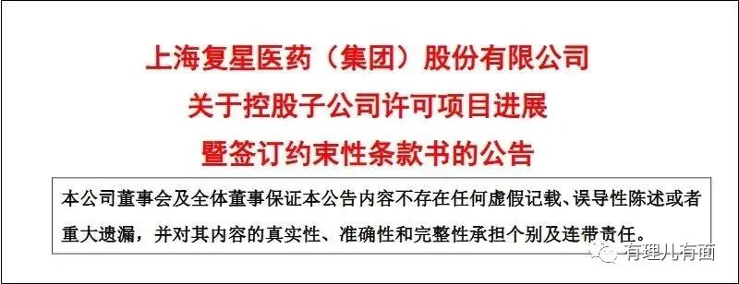

资本的嗅觉是最灵敏的。当天，复星医药开盘一字涨停，收盘成交量18.40万手，总市值达到了1595.31亿！

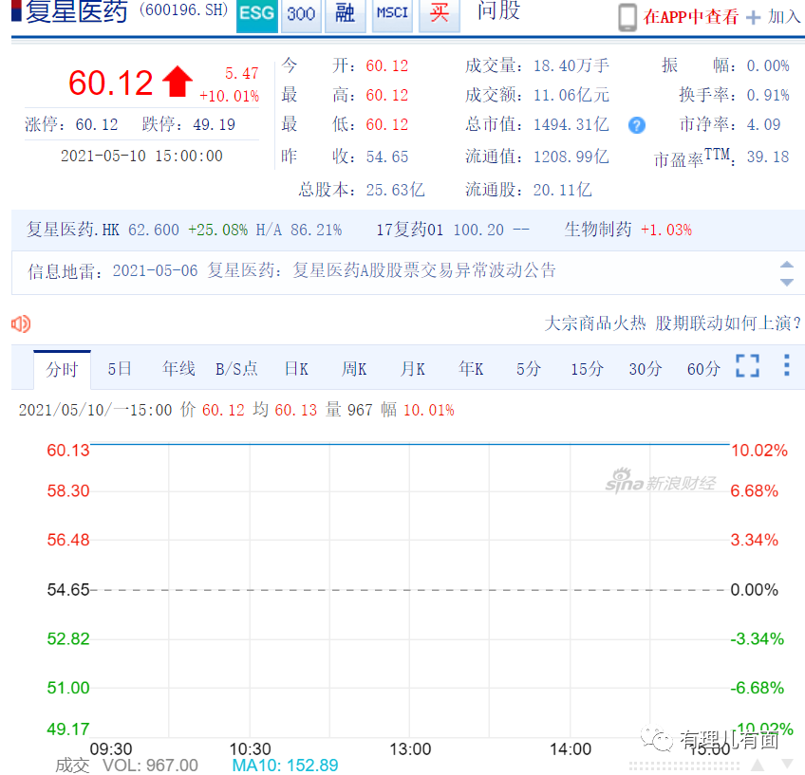

这也正应了中国那句老话：机关算尽太聪明，反误了卿卿性性命。美国拜登政府在这场放弃疫苗专利的拙劣表演中，注定会赔了夫人又折兵！

**图片来自网络**





**关注公众号：**

**有理儿有面**

**理   性｜   揭   秘｜   探   讨**







有里儿有面

**微信扫一扫赞赏作者** **赞赏**

已喜欢，对作者说句悄悄话

取消

**发送给作者**

**发送**

最多40字，当前共字

 人赞赏

上一页 1/3 下一页

长按二维码向我转账

受苹果公司新规定影响，微信 iOS 版的赞赏功能被关闭，可通过二维码转账支持公众号。

### 精选留言

用户设置不下载评论